نام شهيد: چراغعلی نام خانوادگي: دولت افروز
نام پدر: حمزه علی
تاريخ تولد : 09/01/1347 شماره شناسنامه : 45
تاريخ شهادت : 28/03/1365 محل شهادت : چزیره مجنون
نوع عضويت: سپاهی شماره پرونده : 14930/65/1/ش

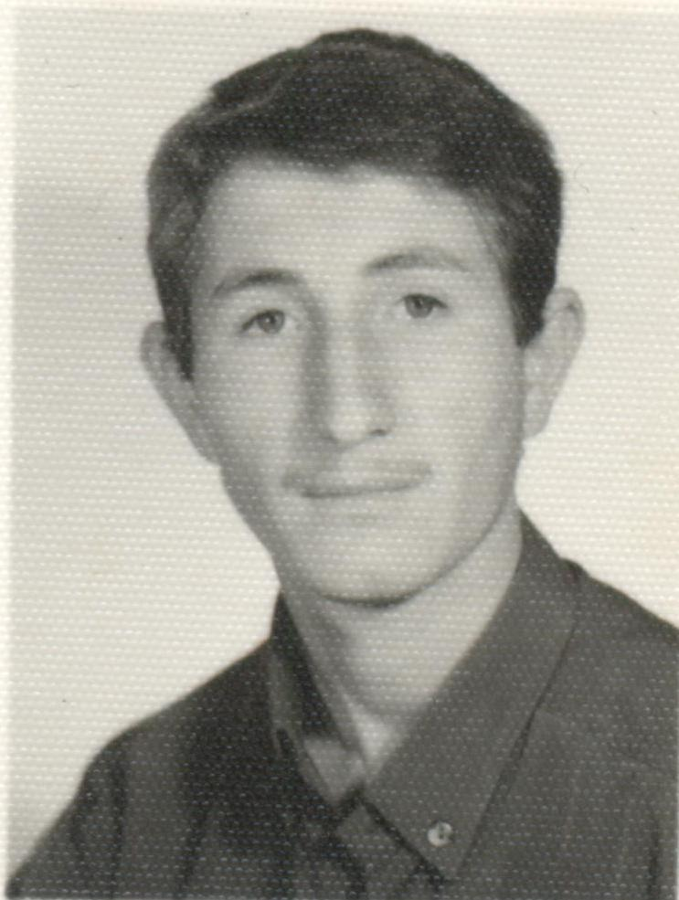

بسم رب الشهدا والصدیقین
باسلام ودرود به حضرت مهدی (عج) ، با سلام ودرود به نایب برحقش خمینی بت شکن وبا سلام ودرود به شهدای راه حق و حقیقت وهمچنین با آرزوی پیروزی نهائی برای تمامی مسلمانان جهان وصیت نامه ام را آغاز میکنم .
سلام پدرعزیزم ، سلام مادر مهربانم ، پس از تقدیم عرض سلام ؛ امیدوارم سلامی که از قلبم سرچشمه میگیرد پذیرفته باشید . پدر عزیزم اگر من به شهادت رسیدم برای من ناراحت نباشید به مادرم بگوئید همچون مادران دیگر جسم مرا بخاک بسپارد وبه خواهرانم بگوئید که حجابشان را حفظ کنند وحجاب آنها سنگر اسلام است ودر مقابل دشمنان ومنافقین داخلی وخارجی اسقامت کنند.... وهیچ وقت مسجد را ترک نکنید به نماز جماعت بروید .
ای پدر عزیزم به قطره خونم قسم اگر خداوند مرا دوباره زنده کند وبه جسمم جان بخشد حاضرم دوباره جهاد کنم ، زیرا خداوند میفرماید : جهاد دری از درهای بهشت است که آنرا به روی خاصان واولیاء خودم گشوده ام وآن لباس تقوی وزره نفوذ ناپذیر وسپر مطمئن خدا می باشد .
مادر عزیزم : شهادت یک فیض الهی است که آن نصیب مومنان وپاکان خودش کرده است . آری مادر عزیزم مبادا برای من گریه کنی واشک بریزی ، جان من عزیزتر از جان حسین (ع) نوعلی اکبر وعلی اصغر نیست پس هرموقع خواستی گریه کنی واشک بریزی زینب را به یاد بیاورید که چگونه در مقابل یزیدیان ایستاد واز اسلام مقاومت کرد ودر مقابل یزیدیان خطبه خواند . به خواهر بگوید همچون زینب راه مرا ادامه دهند وبه برادرانم بگوئید به مدرسه بروند وهیچوقت مدرسه را ترک نکنند . مدرسه نیز سنگر است .
پس عزیزان من مبادا سر قبرم گریه وزاری کنید . شما هرچقدر ناراحت باشید منافقین خوشحال خواهند شد.
چراغعلی دولت افروز فرزند حمزه

